1.

라인별 분석

#include <stdio.h>

int main() {

char\*p = "apple";//포인터변수p 선언 "apple"로 초기화

char str[20];//길이가 20인 변수 형태의 문자열 선언

int i;//i라는 변수선언

printf("\*p is %c.\n", \*p);//\*p값 출력

printf("Last character of apple is %c.\n", \*("apple" + 4));

printf("Enter a string.\n");//문자열 입력받기

scanf("%s", str);//입력 받은 문자열 str에 저장

printf("%s\n", str);//입력받은 문자열 다시 출력

for (i = 0; str[i] != '\0'; i++)//입력받은 문자열이 끝날때까지 for문 반복

printf("%c", str[i]);//입력받은 문자열의 문자를 str[0]부터 끝나는str[i]까지 하나하나 다시 출력

printf("\n");//줄 건너뛰기

return 0;

}

결과 예측

입력된 문자열이 두 번 출력될것이다.

결과확인

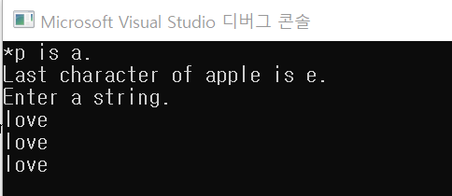

2.

라인별 분석

#include<stdio.h>

#include<string.h>

int main{

char\*str1=Okay Buddy”; //포인터 변수 선언

char str2[15]=”Bless you.”; //배열 선언

printf(“strlen(str1) is %d.\n”,strlen(str1));//str1의 길이 프린트

printf(“strlen(str2) is %d.\n”,strlen(str2));//str2의 길이 프린트

printf(“sizeof(str1) is %d.\n”,sizeof(str1));//스택 크기 바이트 단위로 프린트

printf(“sizeof(str1) is %d.\n”,sizeof(str2));//배열의 크기 바이트 단위로 프린트

return 0;

}

결과예상

strlen(str1) is 10.

strlen(str2) is 10.

strlen(str1) is 4.

strlen(str2) is 15

결과 확인

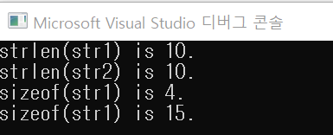

Strlen()함수 : 문자열의 길이를 리턴해주는 함수

3.

#include <stdio.h>

int main(void)

{

int \*a, aa; //정수형 포인터 변수 a선언, 변수 aa선언

char \*b, bb;//상수형 포인터 변수 b선언, 변수 bb선언

double \*c, cc;//실수형 포인터 변수 c선언, 변수 cc선언

int \*d[3] = { &aa, &bb,&cc }; //변수 aa,bb,cc의 주소값을 정수형 포인터 배열에 삽입

printf("%d \n", sizeof(a));//a의 크기 바이트 단위 프린트

printf("%d \n", sizeof(b));//b의 크기 바이트 단위 프린트

printf("%d \n", sizeof(c));//c의 크기 바이트 단위 프린트

printf("\n");

printf("%#p \n", d);//포인터 배열 d의 포인터 메모리주소 값 전달인자로 프린트

printf("\n");

printf("%#p \n", d[0]); 포인터 배열 d[0]의 포인터 메모리주소 값 전달인자로 프린트

printf("%#p \n", &d[0]); 포인터 배열 d의 주소를 포인터 메모리주소 값 전달인자로 프린트

printf("\n");

printf("%#p \n", d[1]); 포인터 배열 d[1]의 포인터 메모리주소 값 전달인자로 프린트

printf("%#p \n", &d[1]); 포인터 배열 d[1]의 주소를 포인터 메모리주소 값 전달인자로 프린트

printf("\n");

printf("%#p \n", d[2]); 포인터 배열 d[2]의 포인터 메모리주소 값 전달인자로 프린트

printf("%#p \n", &d[2]); 포인터 배열 d[2]의 주소를 포인터 메모리주소 값 전달인자로 프린트

}

